

**E010 – Economía I**

**Otoño 2024**

**Examen Parcial 1**

**29 de abril – 9:00h**

Espere a que se le indique cuándo comenzar

**Descripción e instrucciones**

* La duración del examen es de 130 minutos y consiste en 3 secciones. La primera sección se responde de manera virtual y tiene una duración de 30 minutos. Las secciones B y C se responden en este examen escrito y cuenta con 100 minutos (1 hora y 40 minutos) para resolverlas. La primera sección vale 33% de la nota final, la segunda 31%, mientras que la última equivale a 36% de esta nota.
* Cada sección tiene más preguntas que las que tiene que responder, por lo que tiene un cierto grado de elección. Debe responder 4 (cuatro) de la sección B, y 2 (dos) de la sección C.
* Al inicio de esta parte del examen, tiene 10 minutos para leerlo con cuidado. Sólo durante estos minutos se permite hacer preguntas de aclaración y deben hacerlas en forma pública.
* Trate de ser lo más breve, explícito y preciso como sea posible, ya que la claridad de su respuesta contribuirá en parte importante a la nota final. Si decide utilizar gráficos o expresiones matemáticas para hacer un punto, describirlas a fondo.
* Una vez que termine esta parte del examen, avise al profesor presente para que lo retire. No se puede llevar el texto del examen ni ningún papel borrador.
* ¡Buena suerte!

**Marque con una cruz las preguntas elegidas:**

|  |  |  |  |
| --- | --- | --- | --- |
| **Verdadero o Falso (Sección B)** | | **Ejercicios prácticos (Sección C)** | |
| Número de ejercicio | Elección | Número de ejercicio | Elección |
| **1** |  | **1** |  |
| **2** |  | **2** |  |
| **3** |  | **3** |  |
| **4** |  | **4** |  |
| **5** |  |  |  |
| **6** |  |  |  |

**Sección B: Verdadero o Falso (3,1 puntos)**

**Por favor seleccione 4 (cuatro) de las siguientes 6 preguntas**

Cada respuesta vale 0,775 puntos. Si sólo responde ‘verdadero’ o ‘falso’ la puntuación va a ser de 0 (cero) puntos; el valor de estas preguntas está en la forma en que argumenta la respuesta. **Responda sólo las 4 preguntas que debe responder**; cualquier pregunta adicional que responda va a *restar* puntos por el valor de una respuesta correcta (es decir, 0,775 puntos).

1. “Supongamos que partimos de un equilibrio en el modelo de ocio-consumo. Sin embargo, las preferencias de la persona cambian (manteniendo todo lo demás constante) de tal forma que ahora prefiere trabajar más. Esto significa que su curva de indiferencia se desplazó hacia abajo.”

Verdadero / Falso (tache lo que no corresponde)

…………………………………………………………………………………………………………………………………………………………………………………………………………………………………………………………………………………………………………………………………………………………………………………………………………………………………………………………………………………………………………………………………………………………………………………………………………………………………………………………………………………………………………………………………………………………………………………………………………………………………………………………………………………………………………………………………………………………………………………………………………………………………………………………………………………………………………………………………………………………………………………………………………………………………………………………………………………………………………………………………………………………………………………………………………………………………………………………………………………………………………………………………………………

……………………………………………………………………………………………………………………………………………………………………………………………………………………………………

…………………………………………………………………………………………………………………

…………………………………………………………………………………………………………………

1. “Locsisos y Galucidos son dos países muy ineficientes. Sin embargo, hay intenciones de comerciar entre ellos. Galucidos es peor que Locsisos produciendo todos los bienes. Los comerciantes de Galucidos argumentan que les conviene mantenerse en autarquía (es decir, cerrados al comercio) porque dicen que están mejor sin comerciar. Bajo los supuestos clásicos del modelo ricardiano, los comerciantes de Galucidos tienen razón.”

Verdadero / Falso (tache lo que no corresponde)

……………………………………………………………………………………………………………………………………………………………………………………………………………………………………………………………………………………………………………………………………………………………………………………………………………………………………………………………………………………………………………………………………………………………………………………………………………………………………………………………………………………………………………………………………………………………………………………………………………………………………………………………………………………………………………………………………………………………………………………………………………………………………………………………………………………………………………………………………………………………………………………………………………………………………………………………………………………………………………………………………………………………………………………………………………………………………………………………………………………………………………………………………………………………………………………………………………………………………………………………………

…………………………………………………………………………………………………………………

…………………………………………………………………………………………………………………

…………………………………………………………………………………………………………………

…………………………………………………………………………………………………………………

…………………………………………………………………………………………………………………

……………………………………………………………………………………………………………………………………………………………………………………………………………………………………

1. “Enrique es un nene al que le gustan mucho las milanesas, pero no las verduras; para que coma un pedazo de brócoli su mamá siempre tiene que sobornarlo con alguno de milanesa. Es claro, entonces, que sus curvas de indiferencia entre milanesas (eje horizontal) y verduras (eje vertical) tienen pendiente positiva y crecen ‘hacia el sureste’.”

Verdadero / Falso (tache lo que no corresponde)

…………………………………………………………………………………………………………………

…………………………………………………………………………………………………………………

…………………………………………………………………………………………………………………

…………………………………………………………………………………………………………………

…………………………………………………………………………………………………………………

…………………………………………………………………………………………………………………

…………………………………………………………………………………………………………………

…………………………………………………………………………………………………………………

…………………………………………………………………………………………………………………

…………………………………………………………………………………………………………………

…………………………………………………………………………………………………………………

…………………………………………………………………………………………………………………

…………………………………………………………………………………………………………………

…………………………………………………………………………………………………………………

…………………………………………………………………………………………………………………

…………………………………………………………………………………………………………………

…………………………………………………………………………………………………………………

…………………………………………………………………………………………………………………

…………………………………………………………………………………………………………………

…………………………………………………………………………………………………………………

…………………………………………………………………………………………………………………

1. “Suponga un mercado de empanadas en equilibrio. Asuma que disminuye el precio de las tapas de empanadas (insumo fundamental para la producción) y, al mismo tiempo, el precio de la pizza aumenta. Entonces, podemos afirmar que la cantidad producida de empanadas aumenta y su precio disminuye.”

Verdadero / Falso (tache lo que no corresponde)

…………………………………………………………………………………………………………………

…………………………………………………………………………………………………………………

…………………………………………………………………………………………………………………

…………………………………………………………………………………………………………………

…………………………………………………………………………………………………………………

…………………………………………………………………………………………………………………

…………………………………………………………………………………………………………………

…………………………………………………………………………………………………………………

…………………………………………………………………………………………………………………

…………………………………………………………………………………………………………………

…………………………………………………………………………………………………………………

…………………………………………………………………………………………………………………

…………………………………………………………………………………………………………………

…………………………………………………………………………………………………………………

…………………………………………………………………………………………………………………

…………………………………………………………………………………………………………………

…………………………………………………………………………………………………………………

…………………………………………………………………………………………………………………

…………………………………………………………………………………………………………………

……………………………………………………………………………………………………………………………………………………………………………………………………………………………………

1. “La curva de oferta de la empresa es su curva de costo marginal, para cualquier precio del mercado”.

Verdadero / Falso (tache lo que no corresponde)

…………………………………………………………………………………………………………………

…………………………………………………………………………………………………………………

…………………………………………………………………………………………………………………

…………………………………………………………………………………………………………………

…………………………………………………………………………………………………………………

…………………………………………………………………………………………………………………

…………………………………………………………………………………………………………………

…………………………………………………………………………………………………………………

…………………………………………………………………………………………………………………

…………………………………………………………………………………………………………………

…………………………………………………………………………………………………………………

…………………………………………………………………………………………………………………

…………………………………………………………………………………………………………………

…………………………………………………………………………………………………………………

…………………………………………………………………………………………………………………

…………………………………………………………………………………………………………………

…………………………………………………………………………………………………………………

…………………………………………………………………………………………………………………

…………………………………………………………………………………………………………………

…………………………………………………………………………………………………………………

…………………………………………………………………………………………………………………

……………………………………………………………………………………………………………………………………………………………………………………………………………………………………

1. “La elasticidad precio de demanda es una medida de “sensibilidad” de la cantidad demandada de un determinado bien ante variaciones en su precio. De esta manera, si la pendiente de la curva de demanda del bien X es mayor a la pendiente de la curva de demanda del bien Z, la elasticidad precio de demanda del bien X es mayor que la del bien Z. Es decir, que la demanda del bien X es más elástica o más “sensible” ante variaciones en su precio que la del bien Z.”

Verdadero / Falso (tache lo que no corresponde)

…………………………………………………………………………………………………………………

…………………………………………………………………………………………………………………

…………………………………………………………………………………………………………………

…………………………………………………………………………………………………………………

…………………………………………………………………………………………………………………

…………………………………………………………………………………………………………………

…………………………………………………………………………………………………………………

…………………………………………………………………………………………………………………

…………………………………………………………………………………………………………………

…………………………………………………………………………………………………………………

…………………………………………………………………………………………………………………

…………………………………………………………………………………………………………………

…………………………………………………………………………………………………………………

…………………………………………………………………………………………………………………

…………………………………………………………………………………………………………………

…………………………………………………………………………………………………………………

…………………………………………………………………………………………………………………

……………………………………………………………………………………………………………………………………………………………………………………………………………………………………

…………………………………………………………………………………………………………………

**Sección C: Ejercicios (3,6 puntos)**

**Por favor seleccione 2 (dos) de los siguientes 4 ejercicios**

Cada respuesta vale lo mismo: 1,8 puntos. Como con los “verdadero o falsos”, la evaluación de estas preguntas dependerá de la forma en que argumenta la respuesta. **Responda sólo las 2 preguntas que debe responder**; cualquier pregunta adicional que responda va a *restar* puntos por el valor de una respuesta correcta.

1. El mercado de termos es de competencia perfecta. La demanda de termos del mercado está representada por la ecuación Qd = 2380 - 2P y la oferta por la ecuación Qo = 12P.
   1. Calcule el precio y la cantidad de equilibrio del mercado. Grafique las curvas de oferta y demanda del mercado. Calcule el excedente del consumidor y el excedente del productor y señálelo en el gráfico. El gráfico no tiene que ser a escala, pero si tiene que marcar el punto de equilibrio y los puntos donde las rectas se cruzan con los ejes.

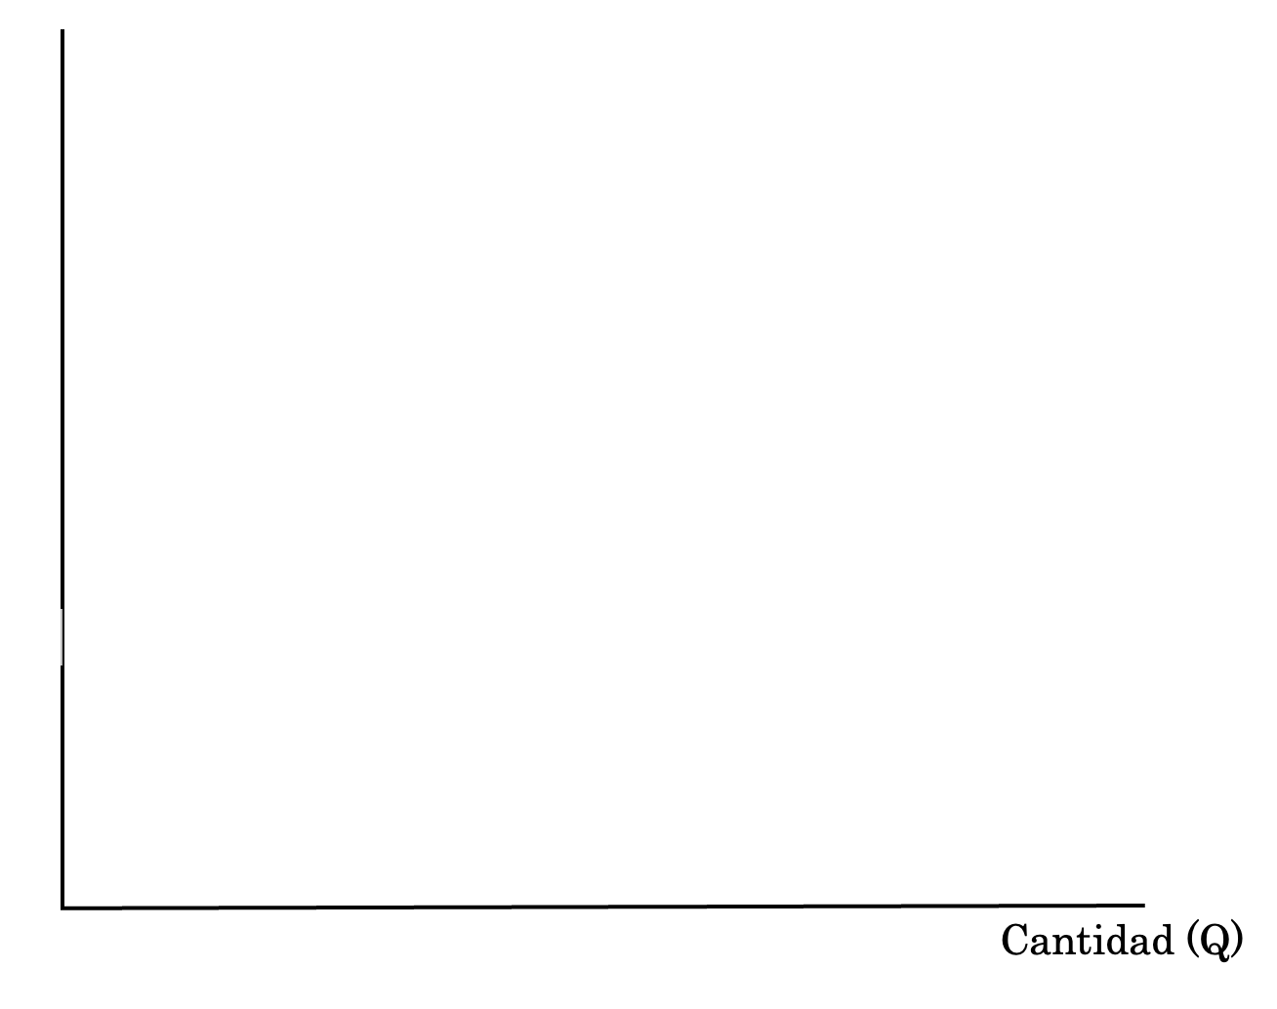

* 1. Calcule la elasticidad precio de la demanda y la elasticidad precio de la oferta en el punto de equilibrio. ¿Cómo cambiaría la elasticidad si surge un nuevo tipo de termos eléctricos que mantiene el agua caliente por más tiempo que los existentes, es decir, un nuevo producto sustituto?
  2. Los termos se hacen con acero inoxidable. La guerra de Ucrania aumentó la demanda del acero, lo cual aumentó el costo de producción. A su vez, debido a la caída de los salarios en Argentina, la demanda de termos disminuyó. Grafique y señale que va a suceder con el precio y cantidad de equilibrio luego de estos dos shocks.



…………………………………………………………………………………………………………………

…………………………………………………………………………………………………………………

…………………………………………………………………………………………………………………

…………………………………………………………………………………………………………………

…………………………………………………………………………………………………………………

…………………………………………………………………………………………………………………

…………………………………………………………………………………………………………………

…………………………………………………………………………………………………………………

…………………………………………………………………………………………………………………

…………………………………………………………………………………………………………………

…………………………………………………………………………………………………………………

…………………………………………………………………………………………………………………

…………………………………………………………………………………………………………………

…………………………………………………………………………………………………………………

…………………………………………………………………………………………………………………

…………………………………………………………………………………………………………………

…………………………………………………………………………………………………………………

…………………………………………………………………………………………………………………

…………………………………………………………………………………………………………………

…………………………………………………………………………………………………………………

…………………………………………………………………………………………………………………

…………………………………………………………………………………………………………………

…………………………………………………………………………………………………………………

…………………………………………………………………………………………………………………

…………………………………………………………………………………………………………………

…………………………………………………………………………………………………………………

…………………………………………………………………………………………………………………

…………………………………………………………………………………………………………………

………………………………………………………………………………………………………………………………………………………………………………………………………………………………………………………………………………………………………………………………………………………

…………………………………………………………………………………………………………………

…………………………………………………………………………………………………………………

2. En este ejercicio usted deberá ayudar al personaje Shrek a resolver una serie de dudas para poder llegar a su objetivo: ser el héroe más divertido que conocemos.

* 1. El primer dilema al que se enfrenta Shrek es si ir en busca del título de propiedad de su casa a Duloc. Buscar el título tiene un costo para el protagonista de $300 en el viaje, además de costarle la pérdida de 3 días de trabajo, siendo su jornal de $100. A su vez, la ganancia por recuperar el título de su casa es de $550 que es lo que le costaría comprar una casa nueva. Sin embargo, Shrek valora su casa subjetivamente en $200 porque lo hace recordar a su infancia aunque esto no implica un desembolso de dinero. Según el análisis costo - beneficio de reclamar el título de su casa ¿Qué debe hacer? Detalle su análisis. Explique intuitivamente el concepto de costo de oportunidad y por qué es relevante en economía.
  2. Suponga que Shrek decide reclamar su casa. Luego al llegar a Duloc, decide abrir una tienda para vender manzanas junto a Burro. Sin embargo, a la semana suceden dos hechos:
     1. Disminuye el precio de la banana (sustituto de la manzana)
     2. Una invasión de langostas afecta de forma negativa la producción de manzanas.

Grafique (en un mismo gráfico) la situación y el equilibrio del mercado antes y después de estos hechos. ¿Qué sucede con el precio y cantidad de equilibrio? Explique los movimientos de la curva y el nuevo equilibrio intuitivamente (para que Burro entienda).



* 1. Por último, Shrek les pide ayuda con la administración de su local. Suponga que los costos totales son y su curva de costo marginal es . Si el precio de equilibrio de un kilo de manzanas es de $248 y la cantidad de equilibrio es 30, ¿Cuáles son los beneficios o pérdidas que obtendrá Shrek? ¿Cuál es el costo promedio de cada unidad? ¿Y el costo marginal de producir una unidad más, es decir, el costo de pasar de producir 30 kilos a producir 31 kilos de manzanas?

…………………………………………………………………………………………………………………

…………………………………………………………………………………………………………………

…………………………………………………………………………………………………………………

…………………………………………………………………………………………………………………

…………………………………………………………………………………………………………………

…………………………………………………………………………………………………………………

…………………………………………………………………………………………………………………

…………………………………………………………………………………………………………………

…………………………………………………………………………………………………………………

…………………………………………………………………………………………………………………

…………………………………………………………………………………………………………………

…………………………………………………………………………………………………………………

…………………………………………………………………………………………………………………

…………………………………………………………………………………………………………………

…………………………………………………………………………………………………………………

…………………………………………………………………………………………………………………

…………………………………………………………………………………………………………………

…………………………………………………………………………………………………………………

…………………………………………………………………………………………………………………

…………………………………………………………………………………………………………………

…………………………………………………………………………………………………………………

…………………………………………………………………………………………………………………

…………………………………………………………………………………………………………………

…………………………………………………………………………………………………………………

……………………………………………………………………………………………………………………………………………………………………………………………………………………………………

…………………………………………………………………………………………………………………

…………………………………………………………………………………………………………………

…………………………………………………………………………………………………………………

…………………………………………………………………………………………………………………

…………………………………………………………………………………………………………………

…………………………………………………………………………………………………………………

…………………………………………………………………………………………………………………

…………………………………………………………………………………………………………………

…………………………………………………………………………………………………………………

………………………………………………………………………………………………………………………………………………………………………………………………………………………………………………………………………………………………………………………………………………………

………………………………………………………………………………………………………………………………………………………………………………………………………………………………………………………………………………………………………………………………………………………

3. Usted es nombrado gerente de una fábrica de vasos. La empresa tiene dos costos fijos: el alquiler de la fábrica ($90.000) y el seguro contra incendios ($5.000), independientemente de la cantidad de vasos fabricados. A su vez, el área de producción estimó el costo unitario en términos de materiales y mano de obra de producir cada vaso. Los primeros 1.000 vasos cuestan $100 cada uno; a partir del vaso 1.001, cada vaso cuesta $150 por unidad fabricarlo (los primeros 1.000 siguen costando $100 cada uno).

1. Realice un gráfico dibujando el costo total (CT). En otro gráfico dibuje el costo medio total (CMeT) y el costo marginal (CMg) de esta empresa (no es necesario que lo realice a escala). **Explique por qué las curvas tienen esta forma.**



1. El nivel actual de producción, es de 1.700 vasos. Todos se venden a un precio de $170 cada uno. ¿Cuál es el beneficio de la empresa? En el corto plazo, ¿a la empresa le conviene producir esa cantidad de vasos o cerrar? Si el mercado de vasos fuera de competencia perfecta y todas las empresas tienen la misma estructura de costos, ¿qué sucedería en el largo plazo? Explique detalladamente cómo llegó a sus conclusiones.
2. Asume que en el mercado de vasos suceden dos cambios de forma simultánea. Por un lado, un insumo utilizado en la producción de vasos (carbonato de sodio) aumenta su precio. Por otro lado, una campaña publicitaria aumenta la demanda de vasos del mercado. Grafique el mercado antes y después de los cambios mencionados ¿Qué pasa con el precio y la cantidad de equilibrio? ¿Se puede afirmar qué sucede (aumenta, disminuye o se mantiene) con el excedente del productor y consumidor?



…………………………………………………………………………………………………………………

…………………………………………………………………………………………………………………

……………………………………………………………………………………………………………………………………………………………………………………………………………………………………

…………………………………………………………………………………………………………………

…………………………………………………………………………………………………………………

…………………………………………………………………………………………………………………

…………………………………………………………………………………………………………………

…………………………………………………………………………………………………………………

…………………………………………………………………………………………………………………

…………………………………………………………………………………………………………………

…………………………………………………………………………………………………………………

…………………………………………………………………………………………………………………

…………………………………………………………………………………………………………………

…………………………………………………………………………………………………………………

…………………………………………………………………………………………………………………

…………………………………………………………………………………………………………………

…………………………………………………………………………………………………………………

…………………………………………………………………………………………………………………

…………………………………………………………………………………………………………………

…………………………………………………………………………………………………………………

…………………………………………………………………………………………………………………

…………………………………………………………………………………………………………………

…………………………………………………………………………………………………………………

…………………………………………………………………………………………………………………

…………………………………………………………………………………………………………………

…………………………………………………………………………………………………………………

…………………………………………………………………………………………………………………

…………………………………………………………………………………………………………………

…………………………………………………………………………………………………………………

…………………………………………………………………………………………………………………

……………………………………………………………………………………………………………………………………………………………………………………………………………………………………

4. Joaquín es una persona muy sencilla que vive en un pequeño pueblo de Argentina. Solo consume dos bienes: carne y jugo de naranja. El ingreso de Joaquín es de $160.000. Asimismo, sabemos que el precio de cada porción de carne es de $2.000. Y el precio de cada jugo de naranja es de $1.000.

1. Grafique la restricción presupuestaria de Joaquín midiendo en el eje vertical la cantidad de carne (aseguresé de escribir el nombre de los ejes). Dibuje su curva de indiferencia teniendo en cuenta que consume 60 porciones de carne y 40 jugos de naranja. Señale el equilibrio. Explique, utilizando el concepto de TMT y TMS, por qué consumir una menor cantidad de carne y una mayor cantidad de jugo de naranja no es un equilibrio para Joaquín.

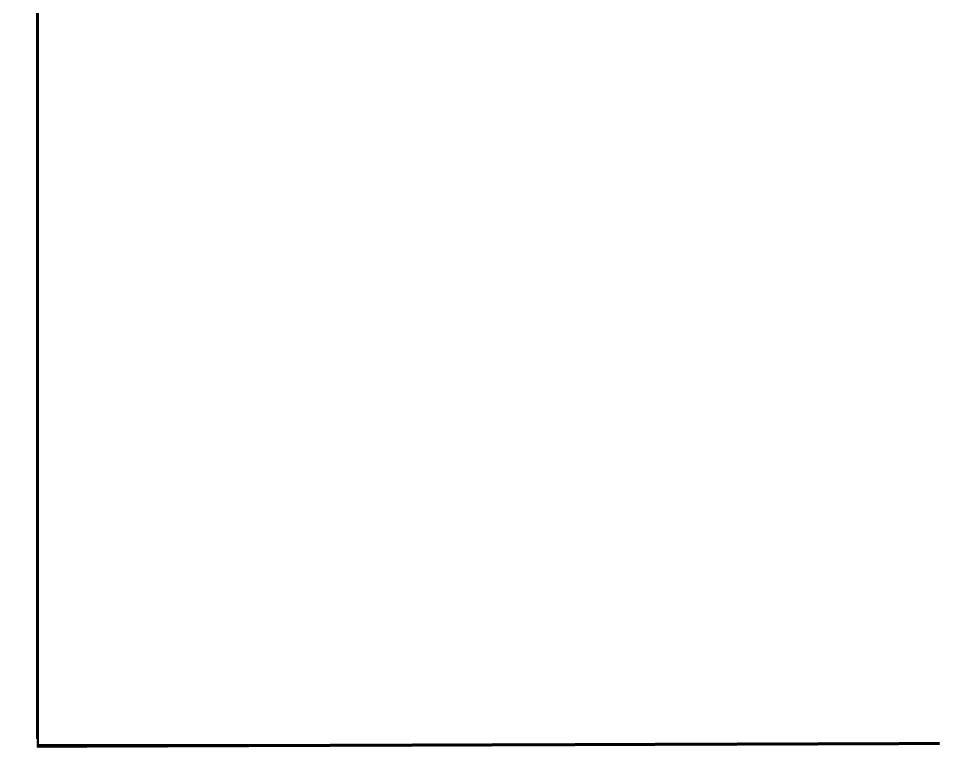

1. Argentina y Chile pueden producir carne y jugo de naranja. Argentina produce 1 porción de carne en 8 horas y 1 jugo de naranja en 4 horas. Chile requiere 8 horas para producir una porción de carne y 2 horas para producir un jugo de naranja. ¿Quién tiene ventaja comparativa y quién ventaja absoluta en la producción de cada uno de los bienes? ¿A qué precio se va a realizar el intercambio? Calcule y justifique.
2. Joaquín y sus amigos, por separado, deciden crear un emprendimiento de jugos de naranja. Para difundir el nuevo emprendimiento piensan que sería una buena idea pegar carteles. Esto genera un dilema sobre si conviene hacer publicidad o no del negocio; las ganancias que obtendrían para cada caso se muestran a continuación:

|  |  |  |  |
| --- | --- | --- | --- |
|  |  | Joaquín | |
|  |  | Hacer publicidad | No hacer publicidad |
| Amigos | Hacer publicidad | $4000 ; $4000 | $5000 ; $2500 |
| No hacer publicidad | $2500 ; $5000 | $3000 ; $3000 |

Señale el/los equilibrio/s de Nash. ¿El/los equilibrios/os son Pareto eficiente? ¿Hay estrategias dominantes? Justifique sus respuestas.

…………………………………………………………………………………………………………………

…………………………………………………………………………………………………………………

…………………………………………………………………………………………………………………

…………………………………………………………………………………………………………………

…………………………………………………………………………………………………………………

…………………………………………………………………………………………………………………

…………………………………………………………………………………………………………………

…………………………………………………………………………………………………………………

…………………………………………………………………………………………………………………

…………………………………………………………………………………………………………………

…………………………………………………………………………………………………………………

…………………………………………………………………………………………………………………

…………………………………………………………………………………………………………………

…………………………………………………………………………………………………………………

…………………………………………………………………………………………………………………

…………………………………………………………………………………………………………………

…………………………………………………………………………………………………………………

…………………………………………………………………………………………………………………

…………………………………………………………………………………………………………………

…………………………………………………………………………………………………………………

…………………………………………………………………………………………………………………

…………………………………………………………………………………………………………………

…………………………………………………………………………………………………………………

…………………………………………………………………………………………………………………

…………………………………………………………………………………………………………………

…………………………………………………………………………………………………………………

…………………………………………………………………………………………………………………

…………………………………………………………………………………………………………………

…………………………………………………………………………………………………………………

…………………………………………………………………………………………………………………

…………………………………………………………………………………………………………………

…………………………………………………………………………………………………………………

…………………………………………………………………………………………………………………

…………………………………………………………………………………………………………………

…………………………………………………………………………………………………………………

…………………………………………………………………………………………………………………

……………………………………………………………………………………………………………………………………………………………………………………………………………………………………

…………………………………………………………………………………………………………………

…………………………………………………………………………………………………………………

…………………………………………………………………………………………………………………

…………………………………………………………………………………………………………………

…………………………………………………………………………………………………………………

…………………………………………………………………………………………………………………

…………………………………………………………………………………………………………………

…………………………………………………………………………………………………………………

…………………………………………………………………………………………………………………

…………………………………………………………………………………………………………………

…………………………………………………………………………………………………………………

…………………………………………………………………………………………………………………

…………………………………………………………………………………………………………………

…………………………………………………………………………………………………………………

…………………………………………………………………………………………………………………

…………………………………………………………………………………………………………………

…………………………………………………………………………………………………………………